ICS 17.040.30
V 92


中国航空航天工具协会团体标准

T/CATA 01XX-20XX

航空发动机随机工具 塑料收纳箱技术要求

Technical requirements of plastic container for Aero-engine random tools

本标准属于中国航空航天工具协会所有，由协会授权秘书处发布，受版权法及国际条约保护。未经中国航空航天工具协会书面同意或授权，任何个人或机构均不得以任何方式发送、泄露和复制及用于生产制造，否则其行为均将受到中华人民共和国民法和刑法的严厉制裁，并将在法律许可的范围内受到最大可能的起诉。

20XX－12－28发布
20XX－01－01实施

中国航空航天工具协会
发
布

前 言
本文件按照 GB/T 1.1—2020《标准化工作导则 第1部分：标准化文件的结构和起草规则》的规定起草。
请注意本文件的某些内容可能涉及专利。本文件的发布机构不承担识别这些专利的责任。
本文件由中国航空航天工具协会提出。
本文件由中国航空航天工具协会归口。
本文件起草单位：威海市力钰实业有限公司、中国航发南方公司、中国航发动力股份有限公司和沈阳飞机工业（集团）有限公司、XXX。
本文件主要起草人：曹士界、王伟刚、鞠家平、岳振华、XXX、XXX、XXX。
本文件为首次发布。

航空发动机随机工具 塑料收纳箱技术要求
- 范围
本文件规定了航空发动机随机工具塑料收纳箱的一般要求、产品要求、检验与试验方法、检验规则和标志、包装、运输与贮存。
本文件适用于对航空发动机随机工具在组套、包装和收纳时所使用的塑料收纳箱的设计、制造与验收。
- 规范性引用文件
下列文件中的内容通过文中的规范性引用而构成本文件必不可少的条款。其中，注日期的引用文件，仅该日期对应的版本适用于本文件；不注日期的引用文件，其最新版本（包括所有的修改单）适用于本文件。
GB/T 2828.1 计数抽样检验程序 第1部分：按接受质量限（AQL）检索的逐批检验抽样计划
GB/T 12670 聚丙烯（PP）树脂
GB/T 16288-2008 塑料制品的标志
QB/T 5536-2020 工具箱柜通用技术条件
- 术语和定义
本文件没有需要界定的术语和定义。
- 一般要求
  - 设计研发
    - 应采用计算机辅助设计软件或其它设计工具对产品结构、造型、厚度进行设计。
    - 应具有产品结构强度材料应用研发分析能力，并配有相关技术指导文件。
    - 应具有适合产品生产及质量保证的符合产品设计的模具进行生产。
  - 材料
塑料收纳箱箱体材料应符合本标准要求，或采用能够达到本标准产品要求的其他塑料。
  - 工艺及装备
    - 应采用密封管道进行自动配比混色、集中拌料及供料系统。
    - 注塑成型应采用模具调温设备来保证产品的成型温度一致，使产品尺寸保持在可控范围内。
    - 应采用智能识别系统或先进的在线识别系统对注塑生产过程实施及在线质量管控。
    - 应采用先进的信息化管理对产品数据及生产过程及资源进行统计，达到产品信息的可溯源。
  - 检验检测
    - 应具有原材料熔融指数检测能力及设备。
    - 应具有产品外观、性能、强度及耐久性等项目的检测能力和在线检测能力及设备。
- 产品要求
  - 型式及外形尺寸
塑料收纳箱可分为手提式（代号S）和拉杆转轮式（代号L）两种型式,如图1和图2所示。其外形尺寸应符合图1、图2、表1的规定。
图示仅为示例，并不影响对产品的设计。

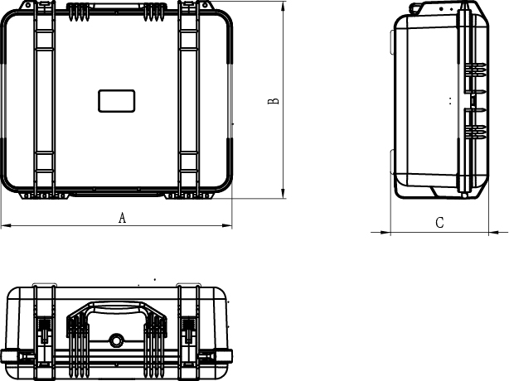

标引字母说明：
A——箱体长度，单位为毫米(mm)；
B——箱体高度，单位为毫米(mm)；
C——箱体厚度，单位为毫米(mm)。
- 手提式塑料收纳箱

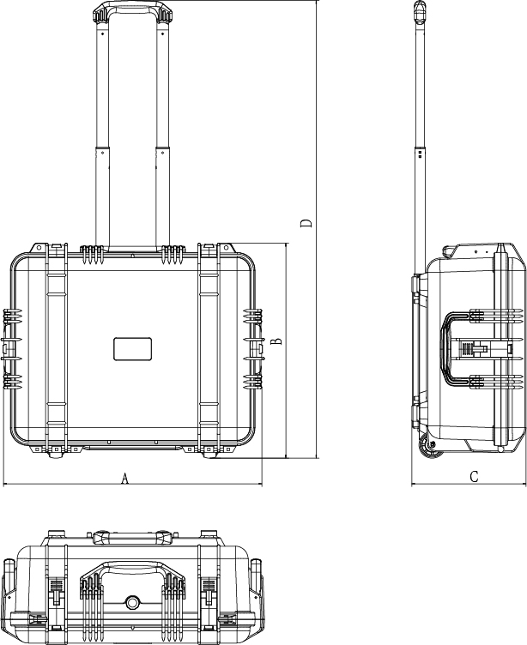
标引字母说明：
A——长度，单位为毫米(mm)；
B——箱体高度，单位为毫米(mm)；
C——厚度，单位为毫米(mm)；
D——拉杆转轮式塑料收纳箱拉杆拉至最大时的总高度，单位为毫米(mm)。
- 拉杆转轮式塑料收纳箱
- 塑料收纳箱的外形尺寸
单位为毫米
塑料收纳箱型式 | 长度 A | 宽度 B | 厚度 C | 总高度 D
拉杆转轮式 | 602 | 500 | 266 | 1065
手提式 | 490 | 392 | 217 | —
外形尺寸偏差应符合QB/T 5536-2020中5.2.2的规定。
  - 标记
塑料收纳箱型号标记由产品名称、外形尺寸（长度×宽度×厚度）、塑料箱材料代号、产品型式代号和标准编号组成。
拉杆转轮式塑料收纳箱，标记为：拉杆转轮式塑料收纳箱602×500×266 PP-L T/CATA 01XX-20XX
  - 材料
箱体材料应采用符合GB/T 12670规定要求的聚丙烯（PP）树脂。选用其它材料时，应由供需双方协商。
塑料制品的代号应符合GB/T16288-2008的规定，如PP、PE等。
  - 外观质量
    - 收纳箱外观应光滑、平整、无划伤、擦痕、开裂和明显变形；
    - 收纳箱表面应色泽均匀，不应有塑化不良、裂缝、孔洞、气泡和穿透性杂质。
    - 修边应圆滑，在接触人体或收置物品的部位，不应有毛刺、飞边或尖角。
    - 上下两箱体自然闭合后，两箱体间缝隙不应有明显差异。
  - 操作性能
收纳箱的箱盖、锁扣等活动部件应开关灵活、锁紧安全可靠，无紧涩、卡顿和卡死现象；带有转轮的，应移动方便、平稳，无阻滞。
  - 配件
应符合QB/T 5536-2020中5.8的规定。
  - 强度和耐久性
应符合QB/T 5536-2020中5.9.2、5.9.3、5.9.4和5.9.5的规定。
  - 锁定机构
应符合QB/T 5536-2020中5.11的规定。
  - 跌落
应符合QB/T 5536-2020中5.12的规定。
  - 高低温性能
应符合QB/T 5536-2020中5.13的规定。
  - 安全装置
应符合QB/T 5536-2020中5.13的规定。
- 检验和试验方法
  - 材料
应符合QB/T 5536-2020中6.1的规定。
  - 外形尺寸偏差
应符合QB/T 5536-2020中6.2的规定。
  - 外观质量
在室内光照下，用目测和手感检验。
  - 操作性能
用手感和目测进行实际操作检验。
  - 配件
应符合QB/T 5536-2020中6.8的规定。
  - 强度和耐久性
应符合QB/T 5536-2020中6.9.2、6.9.3、6.9.4和6.9.5的规定。
  - 锁定机构
应符合QB/T 5536-2020中6.11的规定。
  - 跌落
应符合QB/T 5536-2020中6.12的规定。
  - 高低温性能
应符合QB/T 5536-2020中6.13的规定。
  - 安全装置
应符合QB/T 5536-2020中6.14的规定。
- 检验规则
  - 检验分类
本文件将检验分为出厂检验和型式检验。
考虑到检验成本，将出厂检验项目分为：
- 全数检验项目。所进行的检验不具破坏性且检验成本低。
- 抽样检验项目。所进行的检验具有破坏性且检验成本高。
  - 出厂检验
    - 塑料收纳箱应经出厂检验，合格后方可出厂，并附有该产品合格证。
    - 塑料收纳箱出厂检验和试验项目，如表2所示。只有全数检验项目全部合格的产品，方可提交抽样检验。
- 出厂检验和试验项目
序号 | 检验和试验项目 |  | 检验和试验方法所在章条号 | 要求所在章条号 | 所属出厂检验项目
1 | 操作性能 |  | 6.4 | 5.5 | 全数检验
2 | 外形尺寸偏差 |  | 6.2 | 5.1 | 抽样检验
3 | 外观质量 |  | 6.3 | 5.4 | 全数检验
４ | 配件 | 外观 | 6.5 | 5.6 | 全数检验
 | 配件 | 盐雾试验 | 6.5 | 5.6 | 抽样检验
5 | 安全装置 |  | 6.10 | 5.11 | 全数检验
    - 抽样检验按GB/T 2828.1规定的一次抽样方案（接收质量限AQL=1.5；检出水平为S-2）逐项进行。经抽样检验，所有项目合格，则该出厂批为合格批；否则为不合格批。不合格批应予拒收。
    - 对全数检验的不合格品，制造厂应逐支予以返工；抽样检验中发现的不合格品和进行破坏试验后的样本，制造厂应予调换。
    - 经检验拒收产品批，应由制造厂重新分类修整后，再次提交验收。
  - 型式检验
    - 有下列情况之一者，应进行型式检验：
刚完成的试制样品；
正式生产后，产品设计、工艺或使用的材料有较大改变并可能影响产品性能时；
出厂检验结果与上次型式检验有较大差异时；
停止生产一年以上再次恢复生产时；
正常生产三年内不少于一次；
客户或第三方有要求时。
    - 型式检验应从出厂检验的合格品中抽取，每次抽样3支。其检验项目为该产品的全部检验和试验项目（见7）。只有全部试样的所有检验项目全部合格，则本次型式检验合格。
- 标志、包装、运输与贮存
应符合QB/T 5536-2020中8的规定。

参 考 文 献
HB 4400-1989 飞机装配工具 技术条件
QB/T 2919-2018 箱包 拉杆耐疲劳试验方法

_________________________________

